Harmo Pool Twin Wasseraufbereitung auf Platte
ZWMX7520-P(ohne) Strömungswächter
ZWMX7522-P mit Strömungswächter

Manual

ZZZE3250

Zusammengestellt von: Harmopool Twin Wasseraufbereitung
Zwembad BVBA
Industrieweg 9
3190 Boortmeerbeek
Belgiën
www.harmopool.eu

3190 Boortmeerbeek
België
www.harmopool.eu

Zusammengestellt von: Harmopool Twin Wasseraufbereitung
Zwembad BVBA
Industrieweg 9
3190 Boortmeerbeek
Belgiën
www.harmopool.eu

3190 Boortmeerbeek
België
www.harmopool.eu

Inhaltsverzeichnis
Einleitung 3
Spezifikationen 5
Installation 6
Installationsgegenstände 6
Installation der Wasseraufbereitungsplatte 7
Chlorsteuerung über Rx:einstellen de Rx sollwerts 16
Angabe pH zugabe 16
Kalibrierung und Überprüfung Chlor /pH 17
Strömungswächter anschliessen 17
Niveauschalter anschlieβen 18
Tabel 1 18
Winter bereit 19
Der Frühling fangt an: 19
Wartung und Inspektion 20
Warnungen 20
Problemlösung 21

Einleitung

Dieses Handbuch enthält alle notwendigen Informationen für die Installation, das Debugging und die Wartung. Lesen Sie das Handbuch gründlich durch, bevor Sie das Gerät öffnen oder benutzen. Der Hersteller dieses Produkts haftet nicht für Verletzungen oder Schäden am Produkt infolge unsachgemäßer Installation oder unsachgemäßer Wartung. Die Anweisungen in diesem Handbuch müssen unbedingt befolgt werden. Installation durch qualifiziertes Personal ist erforderlich.

○ Nur ein qualifizierter Installateur, Service-center oder ein autorisierter Händler kann dieses Produkt reparieren.

○ Wartung und Betrieb sollten gemäß der im Handbuch angegebenen empfohlene Zeit und Häufigkeit durchgeführt werden.

○ Nur Original-Normteile verwenden. Wenn Sie dies nicht tun, erlischt Ihre Garantie.Nur Original-Normteile verwenden. Wenn Sie dies nicht tun, erlischt Ihre Garantie.
○ Die Messsonden müssen auch während des Transports stets feucht gehalten werden (für eventuelle Wartungs- oder Reparaturarbeiten beim Lieferanten).

Eigenschaften

○ Haltbar: Die verwendeten Materialien sind Chlor, Säure (Schwefelsäure) und alkalibeständig. Diese können längere Schwimmbäder standhalten (sogar mit Salz für die Salzelektrolyse). Die Dosiergeräte sind nicht für den Einsatz mit Salzsäure (HCl) geeignet.

○ Einfache Bedienung: Das Gerät ist sehr komfortabel und Einfag zu bedienen. Schalten Sie das Gerät ein und stellen Sie den gewünschten pH-Wert (Säure) oder Redox-Wert (Chlor) ein.

○ Geringe Kosten: Die Betriebskosten sind sehr niedrig, denn wenn das Wasser richtig genutzt wird, wird das Schwimmbadwasser niemals grün werden.

○ Das pH- und Redox-System muss regelmäßig kalibriert und die korrekte Funktion mit einer Schallfarbmessmethode (z. B. Poollab ZWMX1060) überprüft werden.

Wichtige Hinweise

Das Einstellen des pH Werts und der Chlorwerte eines neuen Schwimmbades kann mehrere Stunden bid Tage dauwen. In der Startphase ist es wichtig, Kalibrierung und Messungen durchzuführen.

Ein unvollständige Erdung der Schwimmbadinstallation kann zich negativ auf die Messergebnis auswirken und somit zu abweichende pH- und chlorwerten in Schwimmbad führen.
Eine korrekte Erdung erfolgt wie folgt:
- Die Pool-Leitung nach der Filterpumpe wird über eine Inline-Erdung an einen unabhängigen Erdungspunkt geerdet.
- Die Poollinie in der nähe der Messsonden iet über Inline-Erdung mit wonen zweiten unabhängigen Erdungspol geerdet.
Verwenden Sie nut Stadtwasser, keun Regenwasser oder Brunnenwasser.

Spezifikationen
 | ZWWX7520-P & ZWMX7522-P
pH regelung | ZWMX2155  Peristaltische Pumpe
Chloor regelung | ZWMX2155  Peristaltische Pumpe
Poolverbindung | 50mm Gummi
Strömungswächter Sicherheit | Optional
Plattengröße | 49 x 38 cm
Graffikkarte | Harmo pool ref ZWMX7010
Relaiskarte | Harmo pool ref ZWMX7011

Technische Spezifikationen

pH/RX Messsensor | Verbindungmit BNC connector
Messbereich | pH: 5-9 +- 0,1
 | Rx 200- 999mV +- 10mV
Configuration | Uber das display menu
Relaisausgang | 16 A AC1
Display | Vorhanden
Dosierpumpen | ZWMX2155
Versorgungsspannung | 230V ~, 50 Hz
Umgebung
Gehäuse | IP65 IK07 Rohs ☑
Installation | Wandmontage mit Schrauben und Steckern
Abmessungen | 490x380
Gewicht | 12 kg
Flow switch | Optional oder schon bei ZWMX7522-P vorhanden
Füllstandserfassung Säure- und Chlorbehälter | Optional

Installation

Installationsgegenstände
Die Fabrik beliefert die Platte nur mit Wasseraufbereitungsgeräten, die Dosiergeräte werden direkt an die Relaisausgänge angeschlossen.
Attention!
○ Die Elektroinstallation muss so ausgeführt werden, dass:
Die Chlor- und Säurepumpen können nicht funktionieren, wenn die Filterpumpe nicht funktioniert. Dies kann durch Hinzufügen eines Durchflussschalters / Durchflussreglers ZWMX3552-P zur Installation oder durch Verwendung derselben Stromleitung wie die Filterpumpe erfolgen.
Chlor und Säure Beim ZWMX7522-P ist der Durchflussschalter bereits im Gerät eingebaut.
Die Chlor- und Säurepumpen können ausgeschaltet werden, wenn die Filterpumpe funktioniert. Dies kann über die Ein / Aus-Taste an den Pumpen selbst erfolgen
○ Die Zugabe der Chemikalien für das Schwimmbecken muss stromabwärts erfolgen hinter dem Pool-Zubehör wie Heizung, UV-Lampe, Filter usw. erfolgen.

○ Chlor und Säure können miteinander reagieren, um Chlorgas zu bilden. Stellen Sie sicher, dass die Chemikalien außerhalb platziert sind und dass sie nicht miteinander in Kontakt kommen können.

- Es wird empfohlen, die Wasseraufbereitungsanlage in Bypass-Konfiguration zu installieren.
- Installieren Sie die Wasseraufbereitungseinheit auf einer festen Unterlage oder an der Wand.

○ Halten Sie das Produkt immer aufrecht. Wenn das Produkt gekippt oder auf der Seite liegt, können die Elektroden nicht richtig messen, was zu falschen Messungen führt.

○ Das Produkt muss in Innenräumen installiert werden. Wenn Sie dies im Außenbereich tun möchten, müssen Sie sich an Ihren Lieferanten wenden.

○ Die Dosiergeräte dürfen nicht mit Salzsäure (HCl) verwendet werden.

○ Säure und Chlor (flüssiges Chlor) dürfen nicht gemischt werden. Chlorgas wird gebildet, wenn es gemischt wird. Die Lagerhaltung muss so erfolgen, dass die Produkte nicht miteinander in Kontakt kommen können. (HCl)

○ Die Elektronik des Geräts (Dosiergeräte) muss in Innenräumen installiert werden. Stellen Sie sicher, dass das Wasser im Falle eines Lecks nicht über die Anlage laufen kann.
○ Die Elektronik oder das Gerät an sich darf miemals an einen Ausgang eines Frequenzunrichters angeschlossen werden.Chlor und Säure können miteinander reagieren, um Chlorgas zu bilden. Stellen Sie sicher, dass die Chemikalien außerhalb platziert sind und dass sie nicht miteinander in Kontakt kommen können.

- Das Dosiergerät darf sich nicht im selben Stromkreis wie das verwendenten Frquenzunrichters befinden und muss mindestens 3 m von der Dosiereinheit entfernt sein.
- Es wird empfohlen, die Wasseraufbereitungsanlage in Bypass-Konfiguration zu installieren.

- Kalibrieren Sie die pH- und Rx-Elektroden vor dem ersten Gebrauch und dann "regelmäßig".

Installation der Wasseraufbereitungsplatte

1) Befestigen Sie die Wasseraufbereitungsanlage an einer festen Wand. Fixiere sowohl den unteren als auch den oberen Teil der Platte.

2) Setzen Sie pH- und Chlorelektroden in die Elektrodenbasen ein. Befestigen Sie die Mutter mit einer Zange oder einem Schlüssel, um die Kappe festzuziehen. Wenn Sie dies nicht tun, besteht die Möglichkeit, dass ein Leck auftritt, das nicht unter die Garantie fällt.

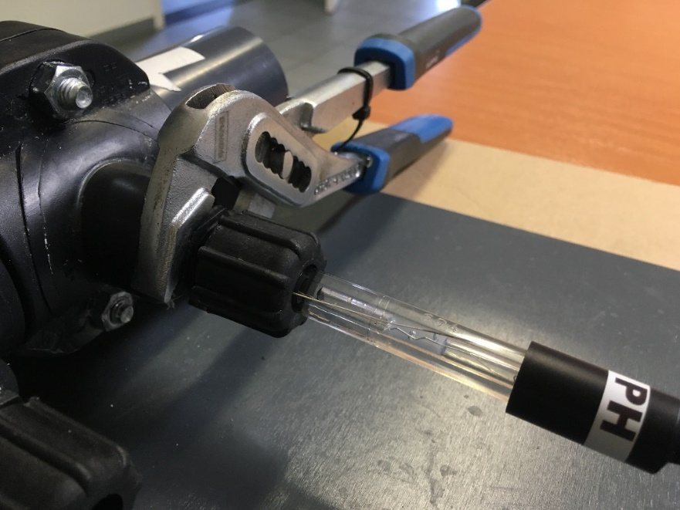

3) Wasserzulauf und Wasserablauf so anschließen, dass das Wasser zuerst an der pH-Dosierkappe und pH-Messelektrode vorbei und dann an der Redox-Messelektrode und der Redox-Dosierkappe vorbeiführt. (oder umgekehrt). Auf diese Weise - wenn der Wasserfluss verloren geht - stoppt der pH- oder Chlordosierer sehr schnell (niedriger pH-Wert oder hoher Chlorgehalt). Die Voreinstellung ist eine Installation in der Bypass-Konfiguration:
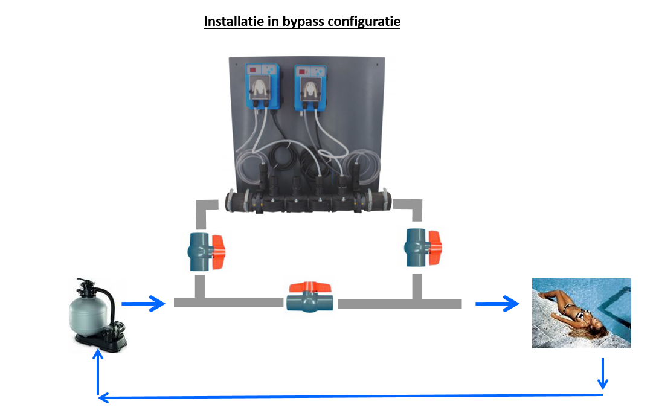
Installation in Bypass-Konfiguration

4) Stellen Sie die elektrischen Anschlüsse so ein, dass:
- Die Chlor- und Säurepumpen können nicht funktionieren, wenn die Filterpumpe nicht funktioniert.
- Die Chlor- und Säurepumpen können bei Betrieb der Filterpumpe abgeschaltet werden.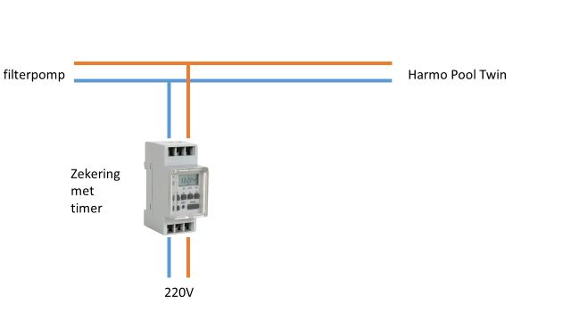
Schalten Sie den Säure- und Chlordosierer (Taste unten links an den Dosierpumpen) für die folgenden Schritte während der Installation und Kalibrierung aus.

5 Schließen Sie die pH- und Redox-Messköpfe an den dafür vorgesehenen Stellen links unten am Steuergerät an den BNC-Anschluss an:
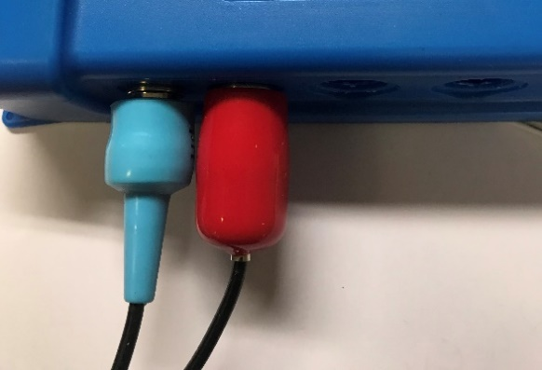

pH (links) Rx (rechts)

6) Starten Sie die Filterpumpe.

7) Stellen Sie sicher, dass die Installation kein Wasserleck hat.

8) Stoppen Sie die Filterpumpe. Entfernen Sie die Elektroden aus dem Halter und kalibrieren Sie pH- und Redox-Elektroden.

Attention !

- Wenn Sie keine Bypass-Konfiguration haben, können Sie zwei Gummikappen (Produktcode: ZFPX4640) in die Elektrodenhalter einsetzen, um zu verhindern, dass während der Kalibrierung Wasser aus den Elektrodenhaltern austritt.
- Wenn Sie einen Bypass haben, stellen Sie sicher, dass die Dosierpumpen in dem Moment, in dem der Bypass zu den Dosiernippeln geschlossen ist, keine Flüssigkeit pumpen können. Dies kann durch Abschalten der Dosierpumpen selbst oder durch Abschalten der Stromversorgung erfolgen

- Die Kalibrierung der Elektroden kann einige Minuten dauern. Um ein genaues Lesen zu gewährleisten, ist es wichtig, die folgenden Schritte zu befolgen.

- Stellen Sie sicher, dass die Kalibrierungsflüssigkeiten, die bei der Kalibrierung verwendet werden, immer den angegebenen Werten entsprechen und dass die Flüssigkeiten nicht kontaminiert sind.

9) kalibrieren Sie die Sonden

Sie haben die Elektroden mit den folgenden Schritten in kürzester Zeit kalibriert:

1. Tauchen Sie die Testköpfe in die Kalibrierungsflüssigkeiten für pH (pH 7) und Redox (465-468 mV) ein und warten Sie 5 Minuten, um das Gleichgewicht herzustellen, bevor Sie mit dem Kalibrierungsvorgang fortfahren.

Drücken Sie die Tasten pH und Redox (obere und untere Taste) separat für 10 Sekunden ( obere und untere Taste)

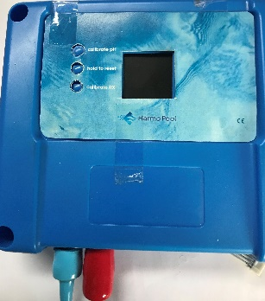
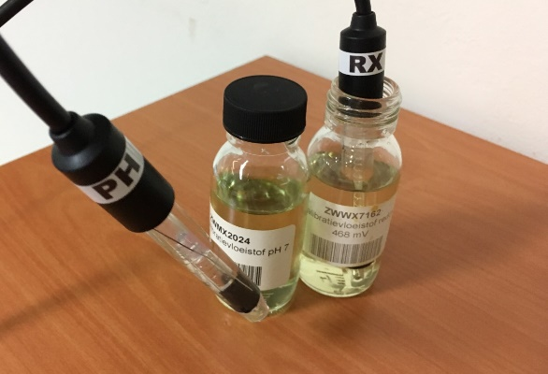

Sobald die Kalibrierung beginnt, wird ein Bildschirm aktiviert, der zeigt, was Sie kalibrieren
Sie können entweder nur Ph oder nur Rx kalibrieren oder beide gleichzeitig kalibrieren

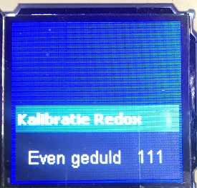
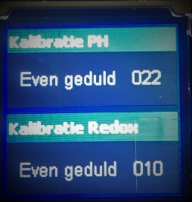
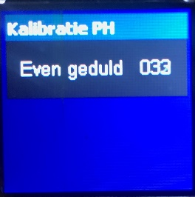

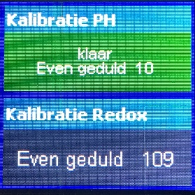

<- Ein Timer stoppt nach 120 Sekunden und zeigt an, ob die Kalibrierung erfolgreich war

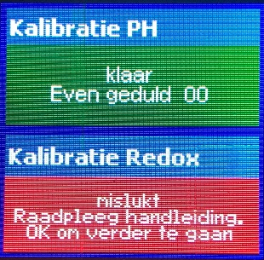

Wenn die Kalibrierung nicht erfolgreich ist, wird die folgende Meldung angezeigt

Gründe für eine fehlgeschlagene Kalibrierung:
schlechte Kalibrierung (erneut versuchen)
Kalibrierflüssigkeit ist verschmutzt (Flüssigkeitsaustausch). Nachkalibrieren
Sonde defekt (Messsonde ersetzen) und neu kalibrieren.

Bei einer guten Kalibrierung von Ph und Rx werden die Bildschirme automatisch ausgeblendet

Nach ca. 2 Minuten erlöschen die Lichter und Sie können die Werte des Bildschirms ablesen. Wenn die Kalibrierung korrekt ist, lauten die Werte wie folgt:
a) pH 7,0 + 0,1
b) Redox 468 + -10 mV

Wenn die Werte nicht innerhalb des oben beschriebenen Bereichs liegen, können Sie die Kalibrierung erneut mit den Tasten pH und Redox wiederholen.

Wenn die LED (B) weiterhin flackert, ist die Kalibrierung nicht erfolgreich und die Elektrode muss ausgetauscht werden.

10 Vorbereitung des Schwimmbadwassers

Stellen Sie sicher, dass der pH-Wert des Schwimmbadwassers mindestens zwischen 7,2 und 8,5 und so nahe wie möglich bei 7,4 liegt

Stellen Sie sicher, dass der Chlor-Stabilisator-Gehalt (Cyanursäure) des Schwimmbadwassers zwischen 20-40 ppm (20-40 g / 10 m³) liegt

11 Parameter einstellen
Eine Reihe von Parametern muss eingestellt werden. Drücken Sie die mittlere Taste. Sie sehen den folgenden Bildschirm

Eine Anzahl von Parametern muss eingestellt werden. Drücken Sie die mittlere Taste. Sie sehen den folgenden Bildschirm:

11.1) Sprache
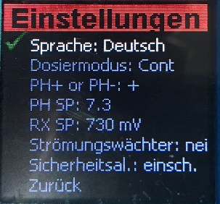
Sie können eine (andere) Sprache festlegen. Drücken Sie erneut die mittlere Taste. Dann navigieren Sie mit der oberen oder unteren Taste zu den Sprachen Français, Castellano, Italiano, English, Deutsch. Sie bestätigen Ihre Sprachwahl durch Drücken der mittleren Taste.

11.2) Dosierungsmethode: proportional oder kontinuierlich
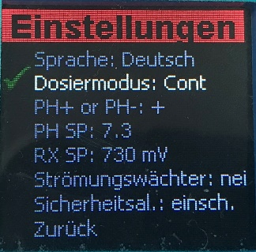
Drucken Sie die untere Taste. Die einstellung „Dosiermethode“ wird jetzt geprüft. Drucken Sie die mittlere Taste, um diese Einstellung zu aktivieren. Sie sehen nun, dass die Dosiermethode Prop (= proportional) ausgewählt wurde. Drücken Sie erneut die mittlere Taste. Die Dosiermethode ist jetzt proportional.

Attention!
Sie sollten nicht die Option Salz für die Zugabe von flüssigem Chlor wählen.

Erläuterung der Dosiermethode Proportional:

Bei der Dosiermethode "Proportional" durchläuft der Regler kontinuierlich einen Zyklus, in dem:
- pH und Chlorgehalt werden für 40 Sekunden gemessen und gespeichert (keine Dosierung zu diesem Zeitpunkt)
- Das Chlor (falls erforderlich) wird 2 Minuten lang dosiert
- Das pH min (falls erforderlich) wird 2 Minuten lang dosiert
Je näher der pH-Wert dem Wert des Sollwerts nähert, desto weniger läuft die Pumpe.

Diese Dosierungsmethode (prop) wird für die Arbeit mit flüssigem Chlor und flüssigem pH empfohlen
Bei dieser Dosierungsmethode werden pH- und flüssiges Chlor niemals gleichzeitig dosiert

Erläuterung der Dosiermethode Cont:

- Die Pumpen laufen immer, wenn pH und / oder Redox-Sollwert nicht erreicht werden.
- Wenn Sie sich für diese Dosiermethode entscheiden, muss der Injektionspunkt für pH und Chlor mindestens 2 Meter voneinander entfernt sein. Die Messung muss vor der Injektion durchgeführt werden.

11.3) PH+ of PH-
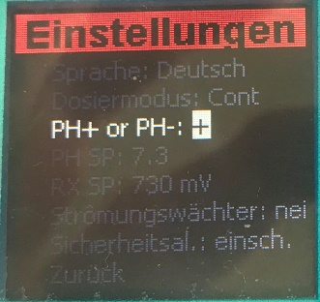
Drücken Sie die untere Taste. Die Einstellung "PH + oder PH-" wird nun überprüft. Drücken Sie die mittlere Taste, um diese Einstellung zu aktivieren. Ein Zeichen erscheint. Drücken Sie erneut die mittlere Taste. Sie haben jetzt die Lieferung von PH- eingestellt.
PH- muss immer eingestellt werden, wenn flüssiges Chlor verwendet wird. Denn flüssiges Chlor enthält bereits PH +. Das wird immer als Stabilisator hinzugefügt.

PH- muss immer eingestellt werden, wenn Salzelektrolyse verwendet wird. Bei der Herstellung von Chlor durch die Salzelektrolyseeinheit wird PH + (NaOH) als Nebenprodukt gebildet.

Es ist nicht möglich, PH + UND FOTO: PH oder PH + hinzuzufügen, niemals beide gleichzeitig.

11.4) PH SP(SetPoint)
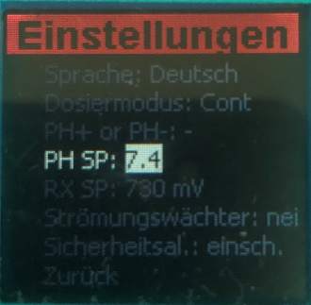
Drücken Sie die untere Taste. Die Einstellung "PH SP" ist jetzt aktiviert. Drücken Sie die mittlere Taste, um diese Einstellung zu aktivieren. Sie sehen jetzt einen voreingestellten Wert. Jetzt können Sie den Wert mit der oberen oder unteren Taste höher oder niedriger einstellen. Danach bestätigen Sie mit der mittleren Taste. Der Wert wird jetzt nach Ihren Bedürfnissen festgelegt.

In der Regel wird der pH-Wert auf 7,4 eingestellt

11.5) Rx SP(Redox SetPoint)
Der Redox ist ein Maß für den Chlorgehalt.
Bei der Inbetriebnahme empfehlen wir, den Sollwert auf 700 mV einzustellen, wie oben für den pH-Wert beschrieben. Messen Sie nach der ersten Inbetriebnahme den Chlorgehalt mit einer Farbmethode. Passen Sie gegebenenfalls den Sollwert für Redox an (verringern, wenn Chlor zu hoch ist, erhöhen, wenn Chlor zu niedrig ist).

Lesen Sie das Kapitel "Einstellen des Rx-Sollwerts" im Handbuch sorgfältig durch

11.6) Strömungswächter nein, ja
Hier können Sie festlegen, ob die Anlage mit einem Strömungswächter ausgestattet ist. Wenn Sie Ja eingeben, geht das Gerät davon aus, dass ein Durchflussschalter aktiv ist.
Bei einem Wasserdurchfluss können die Dosierpumpen Ph und Chlor funktionieren. Bei einem Wasserdurchfluss funktionieren die Dosierpumpen nicht

Ein Durchflussschalter ist in der Version ZWMX7522-P enthalten, nicht jedoch in der Version ZWMX7520-P.

11.7) Sicherheitsalarm ein oder aus oder Info

Die Alarmfunktion ist darauf vorbereitet, den sicheren Betrieb dieses Geräts und des Schwimmbades zu gewährleisten.

Alarm an:

Der Alarmbildschirm zeigt Folgendes an:
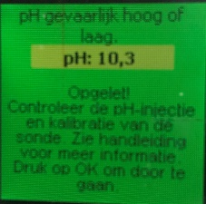
- pH zu hoch (pH >8,5)
- pH zu niedrig (pH<5,5)
- pH sollwert nicht erreicht mach 200 minuten dosieren

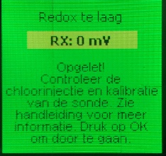
- Redox zu niedrig(<100)
- Rx Sollwert nicht erreicht mach 400 minuten dosieren

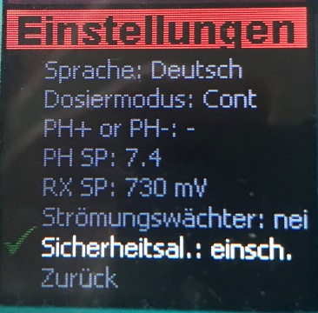
Die Alarmfunktion wird benötigt, um den Benutzer vor abnormalem Verhalten des Geräts zu warnen und zu verhindern, dass eine sehr große Dosis einer pH-Flüssigkeit dosiert wird oder zu viel Chlor dosiert oder erzeugt wird.

Die Alarmmeldung verschwindet, wenn die mittlere Menütaste (Reset) gedrückt wird oder nach einem Stromausfall
.
Wenn nach dem Zurücksetzen der Alarmfunktion die Werte wie oben beschrieben abweichen, wird der Alarm fortgesetzt.
Schwimmen ist im schwimmbad nicht erlaubt, wenn der "alarm" eine abweichung anzeigt

Alarm aus:

Verwenden Sie das Gerät während des normalen Gebrauchs niemals im Alarm-AUS-Modus. Wenn Sie den Alarm ausschalten, funktioniert die oben beschriebene Alarmfunktion 240 Minuten lang nicht.

Der Alarm-AUS-Modus wird nur verwendet, um die Werte eines Schwimmbades zu steuern, die erheblich abweichen.(wie bei der ersten Inbetriebnahme)
Beispielsweise kann der pH-Wert bei der ersten Inbetriebnahme des Schwimmbades sehr hoch und der Rx-Wert sehr niedrig sein. In diesem Fall müssen Sie die Alarmfunktion "AUS" verwenden, um den pH-Wert und das Chlor zu kontrollieren.

Wenn die Funktion "Alarm aus" verwendet wird, ist das Schwimmen im Pool nicht gestattet

12) Saugnippel einbauen.

Stellen Sie den pH-Saugnapf in den Säurebehälter und den Chlorsaugnapf in den Chlorbehälter.
Es wird empfohlen, die Saugkappe nicht auf den Boden der Dose abzusenken. Wenn bei der Dosierung etwas schief geht, wird nicht die gesamte behälter Chlor oder Säure in den Pool gepumpt.

13) Starten Sie das Gerät

Starten Sie die Installation, indem Sie den Strom von Pumpe und Dosiergerät einschalten
Schalten Sie die pH-Dosierung ein (über den Schalter unten an der Dosierpumpe), bis der pH-Wert im Bereich von 7,2 bis 7,6 liegt. Wenn der pH-Wert unter 7,2 liegt: Geben Sie pH plus manuell in das Schwimmbadwasser.

Sobald der pH-Wert im Bereich von 7,2 bis 7,6 liegt, schalten Sie die Chlordosierung ein.
Bei der Dosiermethode "Prop" arbeiten Säure- und Chlorpumpen niemals gleichzeitig

Vergewissern Sie sich, dass die Dosiernippel für Säure und Chlor nicht undicht sind und dass Säure und Chlor effektiv dosiert werden.

14) Verifizieren

Überprüfen Sie regelmäßig die Funktion der Sonden und Einstellungen, indem Sie den pH-Wert und den Chlorgehalt mit einer alternativen Methode messen (Farbmessung). Passen Sie gegebenenfalls die Sollwerte der Anlage an.

Chlorsteuerung über Rx:einstellen de Rx sollwerts

Der Rx (Redox) ist ein Maß für den Chlorgehalt (Oxidationsvermögen) des Schwimmbadwassers. Je höher der Rx, desto höher der Chlorgehalt.
der Rx wird in mV (Millivolt) ausgedrückt, der Chlorgehalt in ppm (parts per million)
Der Chlorgehalt in einem Schwimmbad liegt idealerweise zwischen 1 und 1,5 ppm

es gibt keine klare Beziehung zwischen Rx und ppm Chlor, aber gewöhnlich entspricht ein Rx von 700-750 mV einem Chlorgehalt von 1 bis 1,5 ppm
Daher ist es erforderlich, den Chlorgehalt bei der Inbetriebnahme und danach in regelmäßigen Zeitpunkte mit einer Farbmessmethode (z. B. Poollab ZWMX1060) zu überprüfen.

Wenn festgestellt wird, dass der Chlorgehalt zu hoch ist, muss der Rx-Sollwert verringert werden. Wenn festgestellt wird, dass der Chlorgehalt zu niedrig ist, muss der Rx-Sollwert erhöht werden. Wiederholen Sie diesen Vorgang bei Bedarf mehrmals, bis der Chlorgehalt zwischen 1 und 1,5 ppm konstant bleibt

Als zusätzliche Sicherheitsmaßnahme empfehlen wir, den Saugnapf beim Starten nicht auf den Boden des Kanisters abzusenken
Wenn bei der Dosierung etwas schief geht, wird nicht die gesamte Dose Säure in den Pool gepumpt.

Lesen Sie die Sicherheitshinweise sorgfältig durch, bevor Sie Chemikalien verwenden.

Angabe pH zugabe

Da bei flüssigem Chlor pH + zugesetzt wurde, muss der pH-Wert mit pH minus korrigiert werden. Wir empfehlen die Verwendung von 15% -30% iger Schwefelsäure. Boe "schwächer" die Schwefelsäure, boe genauer die pH-Dosierung wird funktionieren.
In dem Ausnahmefall, dass der pH-Wert unter 7,2 fällt, kann er am besten durch Zugabe von pH plus wieder in die Zone 7,2-7,6 gebracht werden.

Als zusätzliche Sicherheitsmaßnahme empfehlen wir, den Saugnapf beim Starten nicht auf den Boden des Kanisters abzusenken
Wenn bei der Dosierung etwas schief geht, wird nicht die gesamte Dose Säure in den Pool gepumpt.

Lesen Sie die Sicherheitshinweise sorgfältig durch, bevor Sie Chemikalien verwenden.

Kalibrierung und Überprüfung Chlor /pH

Die Richtigkeit von pH-Wert und Chlor muss regelmäßig (wöchentlich) anhand einer gründlichen Farbmessung überprüft werden (z. B. Poollab ZWMX1060).
Jede Anlage muss mindestens einmal jährlich kalibriert werden.Im Falle einer langen Badesaison oder bei einer Abweichung zwischen der Farbmethode und den pH / Rx-Werten ist es ratsam, die Kalibrierung auch halbjährlich, also zweimal jährlich, durchzuführen.

Die Vorgehensweise zum Kalibrieren und Einstellen des Sollwerts wurde bereits oben ausführlich beschrieben

Strömungswächter einbauen

Was benötigen wir:
1 stuck : ZALX1156 Klopfsattel 5mm x ¾
1 stuck : ZWMX1182 Nippel 3/4x3/4
1 stuck : ZPHS0008 Strömungswächter
1 stuck : ZWMX7025 Drehdichtung mit Gegenmutter M12 schwarz
1 stuck : ZALX6081 Afdichtungspasta
Vorbereitungen:
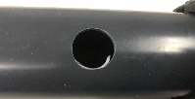
Wir definieren ein Platz wo wir ein Klopfsattel können einbauen, mindestens 12 cm wird benötigt.
Central bohren wir ein Loch von minimum 12 mm ,

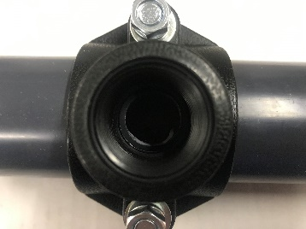
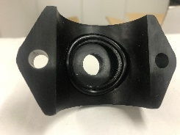
dann bringen wir die dichtung in das Klopfsattel (ZALX1156) an und schrauben es fest mit das Log central.

In das Klopfsattel montieren wir ein Nippel ( ZWMX1182) durch anbringen von die Afdichtungspasta. Hierauf dann schrauben wir ein Strömungswächter mit Achtung von Stromrichtung vom Wasser.

Wir definieren ein Platz wo wir ein Klopfsattel können einbauen
Bei Geräten, die im Jahr 2020 oder später hergestellt wurden, kann ein Durchflussschalter an der Einheit angebracht werden.
Auf der Leiterplatte mit dem Display befindet sich links unten der Anschluss "FS".
Diese werden an die beiden Kontakte des Durchflussschalters angeschlossen.
Wird kein Durchfluss festgestellt, läuft weder die Säure- noch die Chlorpumpe und es wird ein Alarm ausgelöst.

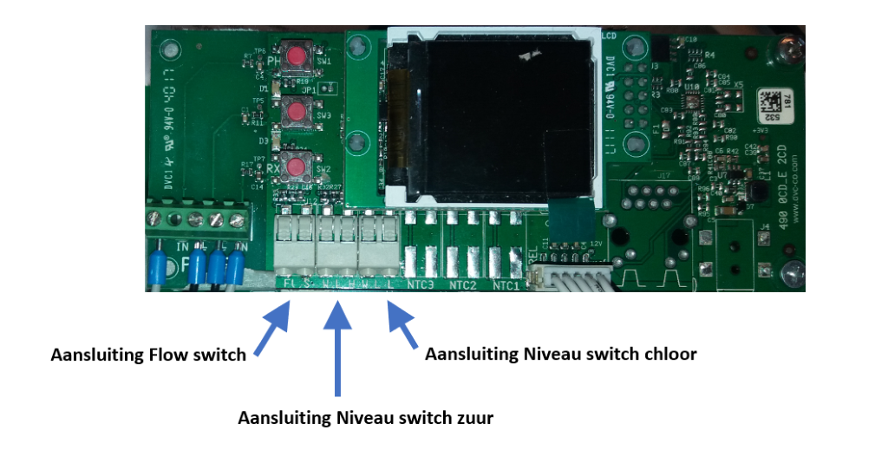
Niveauschalter
Chlor anschließen
Durchflussschalter
anschließen
Füllstandsschalter Säure anschließen

Niveauschalter anschlieβen

Für Geräte, die im Jahr 2020 oder später hergestellt wurden, können 2 Niveauschalter am Gerät angebracht werden.
Auf der Leiterplatte mit dem Display befindet sich der Anschluss "WLH" und "WLL" in der Mitte und unten rechts. Diese werden an die 2 Kontakte des Niveauschalters angeschlossen. Verbinden Sie den WLH-Anschluss mit dem Füllstandsschalter im Behälter mit Säure und den WLL-Anschluss mit dem Füllstandsschalter im Chlorbehälter.
Bei Erkennung eines niedrigen Füllstands stoppt die betreffende Pumpe das Pumpen und erzeugt einen Alarm

Tabel 1
In der folgenden Tabelle sind die Verhältnisse zwischen mV, pH und dem entsprechenden Chlorgehalt in ppm angegeben. Beispielsweise hat Ihr Gerät die folgenden Werte auf dem Bildschirm: pH 7,2 und Redox von 740, dann hat Ihr Schwimmbadwasser einen Chlorgehalt von 1,2 ppm.

Bitte beachten Sie, dass diese Tabelle nicht immer korrekt ist. Aufgrund von Produkten wie Flockungsmittel, Wandreiniger, Sedimentationsmitteln, Sulfaten, Kupfersulfat, extrem verschmutztem Wasser (Chloraminen), elektromagnetischen Störungen und / oder nicht idealer Erdung darf ein Rx von 700-750 mV NICHT einem Chlorgehalt von entsprechen 1-1,5 ppm. Dies ist häufig ein vorübergehendes Phänomen, das hauptsächlich bei der Verwendung der Salzelektrolyse auftritt.

 | Free Chlorine ORP/mV vs pH
 | pH
ORP/Mv | pH | 6,9 | 7 | 7,2 | 7,3 | 7,4 | 7,5 | 7,6 | 7,7 | 7,8 | 7,9 | 8 | 8,1 | 8,2 | ppm
 | mV | 507 | 505 | 502 | 500 | 499 | 497 | 496 | 494 | 493 | 491 | 490 | 488 | 487 | 0,2
 | mV | 561 | 558 | 553 | 550 | 548 | 546 | 544 | 541 | 539 | 536 | 534 | 532 | 529 | 0,3
 | mV | 599 | 596 | 590 | 586 | 583 | 580 | 577 | 574 | 571 | 568 | 565 | 562 | 559 | 0,4
 | mV | 629 | 625 | 618 | 615 | 611 | 607 | 604 | 600 | 597 | 593 | 590 | 586 | 583 | 0,5
 | mV | 652 | 648 | 640 | 637 | 632 | 629 | 625 | 621 | 617 | 613 | 610 | 605 | 602 | 0,6
 | mV | 663 | 658 | 650 | 646 | 642 | 638 | 634 | 630 | 626 | 622 | 618 | 614 | 610 | 0,65
 | mV | 673 | 669 | 660 | 656 | 651 | 647 | 643 | 639 | 635 | 630 | 626 | 622 | 618 | 0,67
 | mV | 682 | 677 | 668 | 664 | 660 | 663 | 651 | 647 | 642 | 638 | 634 | 629 | 625 | 0,75
 | mV | 690 | 686 | 677 | 672 | 668 | 655 | 659 | 654 | 650 | 645 | 641 | 636 | 632 | 0,8
 | mV | 698 | 694 | 684 | 680 | 675 | 670 | 666 | 661 | 657 | 652 | 647 | 643 | 638 | 0,95
 | mV | 706 | 702 | 692 | 687 | 682 | 677 | 673 | 668 | 663 | 658 | 654 | 649 | 644 | 0,9
 | mV | 713 | 708 | 698 | 694 | 689 | 684 | 679 | 674 | 669 | 664 | 659 | 654 | 650 | 0,95
 | mV | 720 | 715 | 705 | 700 | 695 | 690 | 685 | 680 | 675 | 670 | 665 | 660 | 655 | 1
 | mV | 733 | 727 | 717 | 712 | 707 | 701 | 696 | 691 | 686 | 680 | 675 | 670 | 665 | 1,1
 | mV | 744 | 739 | 728 | 722 | 717 | 712 | 706 | 701 | 695 | 690 | 685 | 679 | 674 | 1,2
 | mV | 755 | 749 | 738 | 732 | 727 | 721 | 716 | 710 | 705 | 699 | 694 | 688 | 682 | 1,3
 | mV | 765 | 759 | 747 | 742 | 736 | 730 | 724 | 719 | 713 | 707 | 702 | 696 | 690 | 1,4
 | mV | 774 | 768 | 756 | 750 | 744 | 738 | 732 | 727 | 721 | 715 | 709 | 703 | 697 | 1,5
 | mV | 790 | 784 | 771 | 765 | 759 | 753 | 747 | 741 | 735 | 728 | 722 | 716 | 710 | 1,7
 | mV | 798 | 792 | 779 | 773 | 766 | 760 | 754 | 748 | 741 | 735 | 729 | 722 | 716 | 1,8
 | mV | 812 | 805 | 792 | 785 | 779 | 773 | 766 | 760 | 753 | 747 | 740 | 734 | 727 | 2
 | mV | 824 | 818 | 804 | 797 | 731 | 784 | 777 | 771 | 764 | 757 | 751 | 744 | 737 | 2,2
 | mV | 841 | 834 | 826 | 813 | 806 | 800 | 792 | 785 | 778 | 771 | 764 | 757 | 751 | 2,5

Winter bereit
Attention!
Wenn Sie Ihr Produkt nicht gegen den Winter schützen, kann dies zu Schäden führen, die nicht mehr unter die Garantie fallen.

In Gebieten, in denen viel gefriert, müssen Sie die Pumpe, den Filter und das Dosiergerät vor Frost schützen.

Es ist ratsam, die Dosiergeräte in Innenräumen in einer trockenen und warmen Umgebung zu lagern. Die Elektroden müssen frostfrei in KCl-Aufbewahrungsflüssigkeit eingetaucht werden.(ZWWX7168)

Die PVC-Rohre müssen wasserfrei sein.

Der Frühling fangt an:

Wenn Ihre Dosierausrüstung im Winter geschützt war, befolgen Sie die nächsten Schritte, bevor Sie das System im Frühjahr neu starten.

1. Kalibrieren Sie die Elektroden.
2. Sicherstellen, dass die Rückschlagventile in den Dosiernippeln nicht verstopft sind.
3. Stellen Sie sicher, dass die Installation nicht undicht ist, wenn das Ganze unter Druck steht und die Dosierpumpen laufen. Ersetzen Sie vorbeugend alle zwei Jahre die Dosierschläuche und den peristaltischen Dosierschlauch

Wartung und Inspektion

o Kontrollieren Sie regelmäßig den Betrieb der Elektroden und Einstellungen, indem Sie den pH- und Chlorgehalt mit einer alternativen Methode (Farbmessung) messen. Passen Sie gegebenenfalls die Sollwerte der Installation an.

o Kontrollieren Sie regelmäßig den Schlauch in der Peristaltikpumpe. Ersetzen Sie diesen Schlauch sofort, wenn ein Leck vorhanden ist. Es ist ratsam, diesen Schlauch alle zwei Jahre präventiv zu ersetzen.

o Kontrollieren Sie regelmäßig die Einspritzdüsen auf Lecks. Ersetzen Sie diese Düsen sofort, wenn ein Leck vorhanden ist.

o Überprüfen Sie regelmäßig die Stromversorgung und die Kabelverbindung. Wenn die Pumpe abnormal funktioniert, schalten Sie sie aus und rufen Sie einen qualifizierten Techniker an.

Wartung der Schlauchpumpen

- Das Pumpenrohr hat nach 500/600 Betriebsstunden (chemische Verträglichkeit) das Ende seiner Lebensdauer erreicht und muss jährlich ausgetauscht werden
- Die Schläuche der Ablauf- und Zuleitung müssen alle zwei Jahre ausgetauscht werden.
- Die Düsen müssen alle zwei Jahre entkalkt und gespült werden. Der Kalk kann die Zufuhr oder Rückgabe blockieren. Wir empfehlen die Verwendung von Chlor mit Antikalk (ZWCX1232.
- Die Pumpen müssen immer höher als die zugeführten Flüssigkeiten sein.
- Verwenden Sie für die Schlauchpumpen und den Santoprene-Schlauch die richtigen, vorgeschriebenen Produkte.

Warnungen

- Durch unsachgemäße Installation kann ein elektrisches oder chemisches Risiko entstehen, das zu schweren Verletzungen führen kann.
- Niemals saures und flüssiges Chlor mischen. Diese reagieren auf gefährliches Chlorgas
- Halten Sie die Installation und Chemikalien außerhalb der Reichweite von Kindern. Tragen Sie immer Schutzhandschuhe und Schutzbrille, wenn Sie an der Installation arbeiten.
- Nehmen Sie NIEMALS interne Justierungen im Dosiergerät vor.
- Wenn Sie mit dem Pool-Filtersystem und der Dosieranlage nicht vertraut sind:
- Versuchen Sie nicht, etwas einzustellen, ohne Ihren Lieferanten, einen professionellen Poolunternehmer, zu konsultieren.
- Lesen Sie die gesamte Installations- und Bedienungsanleitung, bevor Sie das Dosiergerät verwenden.
- Hinweis: Sehr wichtig
- Schalten Sie das Gerät immer aus, wenn das Gerät repariert oder gewartet wurde.
- Wenn das Gerät zur Inspektion gesendet wird, stellen Sie sicher, dass sich die Messsonden beim Senden immer in einer Aufbewahrungsflüssigkeit befinden. Wenn die Messsonden 2 bis 4 Stunden lang trocken sind, kann dies die folgenden Messungen beeinflussen und zu falschen Messungen führen

Problemlösung

PROBLEM | URSACHE | LÖSUNG
Der Bildschrim leuchtet nicht auf | Versorgungsspannung fehlt | Kontrolier Spannung
Säurepumpe dosiert nicht | Schalter unter der Dosierpumpe steht auf "O" | Schalter auf "1" stellen
 | Einstellungen der pH-Kontrolle sind falsch: pH + während pH dosiert wird (oder umgekehrt) | Überprüfen Sie die Einstellungen
 | Ein Füllstandsmelder ist angeschlossen, der den falschen Kontakt liefert | Niveaumelder abklemmen
 | Ein Durchflussschalter ist angeschlossen und zeigt an, dass kein Durchfluss vorliegt | Überprüfen Sie den Durchfluss und den Durchflussschalter (gehen Sie zur Einstellung des Durchflussschalters: nein)
Die Säurepumpe dosiert weiter | Sollwert noch nicht erreicht | Keine Aktion erforderlich
 | Falscher Parametersatz: pH + während pH- dosiert wird (oder umgekehrt) | Parameter anpassen
 | Relais bleibteingeschaltet | Wenden Sie sich an den Lieferanten.
Säurepumpe dosiert nur gelegentlich | Die Säurepumpe steht für proportionale Dosierung | Keine Aktion erforderlich
Chlorpumpe dosiert nicht | Schalter unter der Dosierpumpe steht auf "O" | Schalter auf "1" stellen
 | Einstellungen der Rx-Steuerung sind falsch | Überprüfen Sie die Einstellungen
 | Ein Füllstandsmelder ist angeschlossen, der den falschen Kontakt liefert | Niveaumelder abklemmen
 | Ein Durchflussschalter ist angeschlossen und dies zeigt an, dass kein Durchfluss vorliegt | Überprüfen Sie den Durchfluss und den Durchflussschalter (gehen Sie zur Einstellung des Durchflussschalters: nein  )
Die Chlorpumpe dosiert weiter | Sollwert noch nicht erreicht | Überprüfen Sie die Einstellungen und den Chlorgehalt mit der Farbmethode.
 | Relais suf Leiterplatte bleibt eingeschaltet | Wenden Sie sich an den Lieferanten.
Säurepumpe und Chlorpumpe pumpen nicht. | Ein Durchflussschalter ist angeschlossen und zeigt an, dass kein Durchfluss vorliegt | Überprüfen Sie den Durchfluss und den Durchflussschalter (gehen Sie zur Einstellung des Durchflussschalters: nein  )
 | Es sind Pegeldetektoren angeschlossen, die den falschen Kontakt haben | Niveaumelder abklemmen
Chlor- oder Säurepumpe nehmen keine Flüssigkeit auf | Das Gefäß ist leer oder der Saugfuß befindet sich über dem Flüssigkeitsstand | Ersetzen Sie den Säure- oder Chlorbehälter. Saugfuß absenken.
 | Saugfuß ist verstopft | Ersetzen Sie den Saugnapf ZWMX2205-Z
 | Schlauch ist undicht | Schlauch ZWMX2231-Z ersetzen
 | Einspritzdüse verstopft | Ersetzen Sie die Einspritzdüse ZWMX2220-Z
Flüssigkeit (Säure oder Chlor) im Dosierfach der Chlor- oder Säurepumpe | Santoprene Dosierschlauch undicht | Überprüfen Sie, ob der Dosiernippel verstopft ist, und ersetzen Sie den Dosierschlauch.
Dosierschlauch in pH- oder Chlordosierung bildet eine Blase | Säure oder Chlor in den durch Schmutz / Verkalkung geronnenen Einspritznippel geben | Säuredosierung sofort abbrechen und Nippel reinigen / ersetzen. Verwenden Sie flüssiges Chlor mit Antikalk
Kalibrierung fehlgeschlagen | Kalibrierflüssigkeit veraltet oder verschmutzt | Kalibrierflüssigkeit ersetzen
 | Sonde noch nicht abgeglichen | Kalibrierung wiederholen
 | Defekte Sonde | Sonde ersetzen
 | Die Sonde stand lange Zeit trocken | Lassen Sie die Sonde 24 Stunden im Poolwasser stehen und kalibrieren Sie sie erneut
Gerät geht in Alarm: pH zu hoch. | pH > 8.5 | Überprüfen Sie den pH-Wert mit der Farbmethode. Korrigieren Sie den pH-Wert manuell oder schalten Sie die Alarmfunktion einmal aus und lassen Sie das Dosiergerät den pH-Wert senken.
 | Der Säurebehälter ist leer | Säurebehälter ersetzen
 | Elektrode defekt | Elektrode ersetzen
Gerät geht in Alarm: pH zu niedrig | pH<5.5 | Überprüfen Sie den pH-Wert mit der Farbmethode. Korrigieren Sie den pH-Wert manuell oder schalten Sie die Alarmfunktion einmal aus und lassen Sie das Dosiergerät den pH-Wert senken. Verwenden Sie einmalig pH + und stellen Sie das Gerät auf pH +
 | Elektrode defekt | Elektrode ersetzen
pH immer 7, auch in Kalibrierflüssigkeiten pH 4 und pH 9. | pH-Sonde defekt | Ersetzen Sie die pH-Sonde und kalibrieren Sie sie neu
Gerät geht in Alarm: Rx zu niedrig | Rx <150. Verunreinigungen im Schwimmbadwasser | Vorübergehend auf manuelle Zugabe von Chlor umstellen. Chlor durch Farbmessung prüfen.
 | Chlorbehälter ist leer | Chlorbehälter ersetzen
 | Elektrode defekt | Elektrode ersetzen
Rx ergibt einen ganz anderen Wert als in Tabelle 1 | Störende Verunreinigung im Wasser | Schalten Sie die Chlordosierung aus und geben Sie das Chlor (vorübergehend) manuell hinzu
 | Sondenfehler | Sonde ersetzen
 | Elektromagnetische Interferenz | Überprüfen Sie die Erdung

